Bài 1

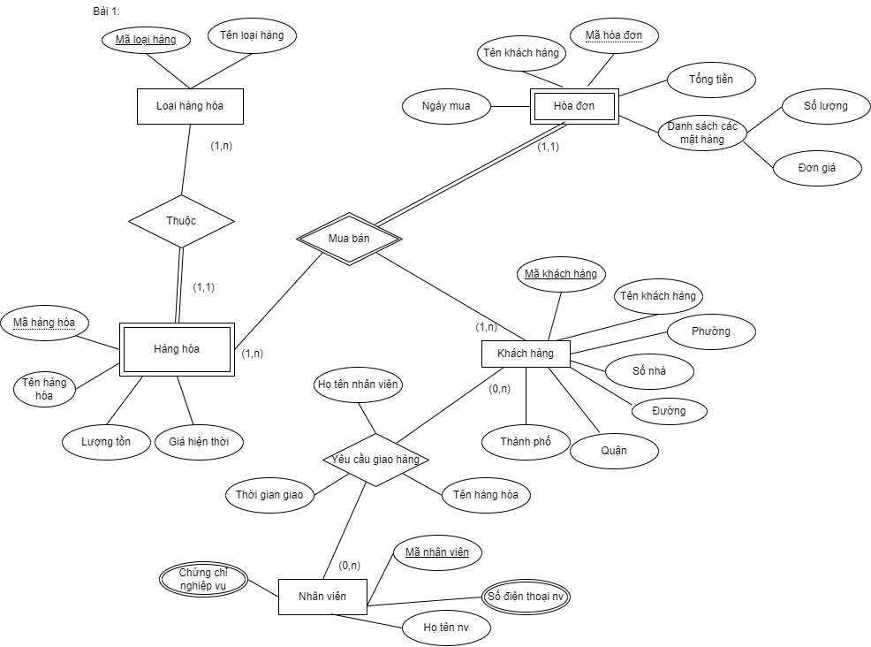

Thiết kế quan hệ:

* HÀNGHÓA(MÃHÀNGHÓA, TÊNHÀNGHÓA, LƯỢNGTỒN, GIÁHIỆNTHỜI, MÃLOẠIHÀNG)
* LOẠIHÀNGHÓA(MÃLOẠIHÀNG, TÊNLOẠIHÀNG)
* HÓAĐƠN(MÃ HÓA ĐƠN, TÊNKHÁCHHÀNG, NGÀYMUA, TỔNGTIỀN, MÃKHÁCHHÀNG)
* DANHSÁCHMẶTHÀNG(SỐLƯỢNG, ĐƠNGIÁ, MÃHÓAĐƠN)
* KHÁCHHÀNG(MÃKHÁCHHÀNG, TÊNKHÁCHHÀNG, SỐNHÀ, PHƯỜNG, ĐƯỜNG, QUẬN, THÀNHPHỐ)
* YÊUCẦUGIAOHÀNG(THỜIGIANGIAO, TÊNHÀNGHÓA, MÃNHÂNVIÊN)
* NHÂNVIÊN(MÃNV,HỌTÊNNV)
* SỐĐIỆNTHOẠINV(SỐĐIỆNTHOẠI, MÃNHÂNVIÊN)
* CHỨNGCHỈNGHIỆPVỤ(TÊNCHỨNGCHỈ, NGHIỆPVỤ)

Bài 2

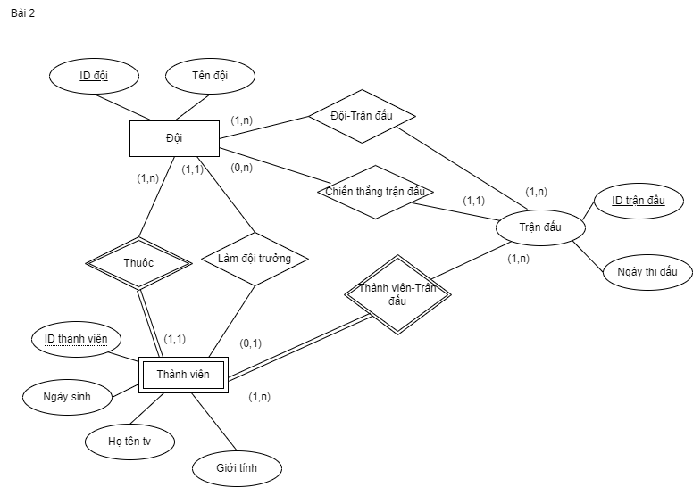

* ĐỘI(IDĐỘI, TÊNĐỘI, ĐỘITRƯỞNG)
* THÀNHVIÊN(IDTV, NGÀYSINH, HỌTÊNTV, GIỚITÍNH, IDĐỘI)
* THÀNHVIÊN-TRẬNĐẤU(IDTV, IDTRẬNĐẤU)
* ĐỘI-TRẬNĐẤU(IDĐỘI, IDTRÂNĐẤU)
* TRẬNĐẤU(IDTRẬNĐẤU, IDĐỘI, NGÀYTHIĐẤU, ĐỘICHIẾNTHẮNG)

Bài 3

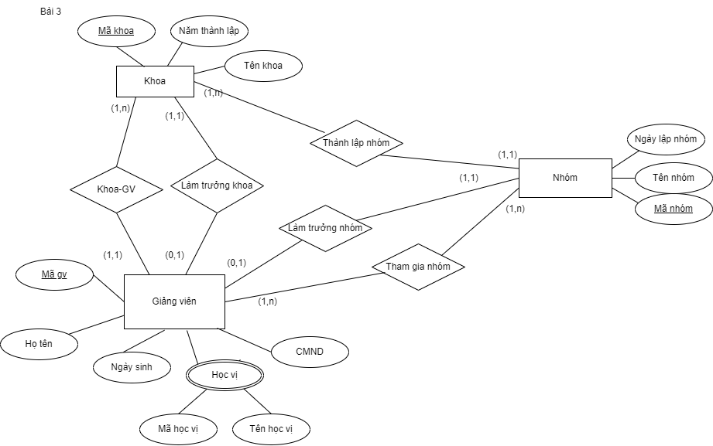

* KHOA(MÃKHOA, NĂMTHÀNHLẬP, TÊNKHOA, TRƯỞNGKHOA)
* GIẢNGVIÊN(MÃGV, MÃKHOA, HỌTÊN, NGÀYSINH, CMND)
* HỌCVỊ(MÃHỌCVỊ, MÃGV, TÊNHỌCVỊ)
* NHÓM(MÃNHÓM, MÃKHOA, TÊNNHÓM, NGÀYLẬPNHÓM, TRƯỞNGNHÓM)
* THAMGIANHÓM(MÃNHÓM, MÃGV)